Приложение №2
к письму Минобр РТ
от «___»________ 2024 г.
№____

Форма аудита условий осуществления образовательной деятельности образовательным учреждением.
____________________МБОУ Ээрбекская СОШ им. О. К. Оолака
наименование образовательной организации
Управления образования МР «Кызылский кожуун»
наименование муниципального образования
___14.05.2024______
дата заполнения
 | Показатели | Наличие/ отсутствие информации  (+ /-)
1. | Показатели, характеризующие открытость и доступность информации об образовательной организации
1.1.1. | На информационных стендах в помещении образовательной организации
1.1.1. | 1. Основные сведения:
1.1.1. | 1. Информация о месте нахождения образовательной организации, ее представительств и филиалов (при наличии) | +
1.1.1. | 2. Информация о режиме и графике работы образовательной организации, ее представительств и филиалов (при наличии) | +
1.1.1. | 3. Информация о контактных телефонах и об адресах электронной почты образовательной организации, ее представительств и филиалов (при наличии) | +
1.1.1. | 2. Структура и органы управления образовательной организацией
1.1.1. | 4. Информация о структуре и об органах управления образовательной организации (в том числе: наименование структурных подразделений (органов управления); фамилии, имена, отчества (при наличии) и должности руководителей структурных подразделений; места нахождения структурных подразделений (органов управления) образовательной организации (при наличии); адреса официальных сайтов в сети «Интернет» структурных подразделений (при наличии); адреса электронной почты структурных подразделений (органов управления) образовательной организации (при наличии) | +
1.1.1. | 3. Документы (в виде копий)
1.1.1. | 5. Свидетельство о государственной аккредитации (с приложениями) (при наличии) | +
1.1.1. | 6. Локальные нормативные акты, предусмотренные частью 2 статьи 30 Федерального закона от 29 декабря 2012 г. № 273-ФЗ «Об образовании в Российской Федерации» (по основным вопросам организации и осуществления образовательной деятельности, в том числе регламентирующие правила приема обучающихся, режим занятий обучающихся, формы, периодичность и порядок текущего контроля успеваемости и промежуточной аттестации обучающихся, порядок и основания перевода, отчисления и восстановления обучающихся, порядок оформления возникновения, приостановления и прекращения отношений между образовательной организацией и обучающимися и (или) родителями (законными представителями) несовершеннолетних обучающихся), а также правила внутреннего распорядка обучающихся, правила внутреннего трудового распорядка и коллективный договор (при наличии) | +
1.1.1. | 4. Платные образовательные услуги
1.1.1. | 7. Документ о порядке оказания платных образовательных услуг, в том числе образец договора об оказании платных образовательных услуг, документ об утверждении стоимости обучения по каждой образовательной программе | -
1.1.1. | 5. Образование
1.1.1. | 8. Лицензия на осуществление образовательной деятельности (с приложениями) | +
1.1.1. | 9. Информация о сроке действия государственной аккредитации образовательных программ (при наличии), общественной, профессионально-общественной аккредитации образовательных программ (при наличии) | +
1.1.1. | 10. Информация о календарном учебном графике | +
1.1.1. | 11. Образовательные организации, реализующие общеобразовательные программы, дополнительно указывают наименование образовательной программы | ООП НОО, ООП ООО, ООП СОО
1.1.1. | Образовательные организации, реализующие профессиональные образовательные программы, дополнительно для каждой образовательной программы размещают:
1.1.1. | 12. Информацию о результатах приема по каждой профессии, по каждой специальности среднего профессионального образования (при наличии вступительных испытаний) (на места, финансируемые за счет бюджетных ассигнований федерального бюджета, бюджетов субъектов Российской Федерации, местных бюджетов и по договорам об образовании за счет средств физических и (или) юридических лиц); о средней сумме набранных баллов по всем вступительным испытаниям (при наличии вступительных испытаний), а также о результатах перевода, восстановления и отчисления | -
1.1.1. | 6. Руководство. Педагогический (научно-педагогический) состав
1.1.1. | 13. Информация о руководителе образовательной организации, его заместителях, руководителях филиалов, представительств образовательной организации (при их наличии), в том числе: фамилия, имя, отчество (при наличии) руководителя, его заместителей; должность руководителя, его заместителей; контактные телефоны; адреса электронной почты | +
1.1.1. | 14. Информация о персональном составе педагогических работников с указанием уровня образования, квалификации и опыта работы, в том числе: фамилия, имя, отчество (при наличии) педагогического работника; занимаемая должность (должности); преподаваемые учебные предметы, курсы, дисциплины (модули) | +
1.1.1. | 7. Материально-техническое обеспечении образовательной деятельности
 | 15. Информация об условиях питания обучающихся, в том числе инвалидов и лиц с ограниченными возможностями здоровья  Государственные и муниципальные общеобразовательные организации при размещении информации об условиях питания обучающихся по образовательным программам начального общего образования размещают в том числе меню ежедневного горячего питания, информацию о наличии диетического меню в образовательной организации, перечни юридических лиц и индивидуальных предпринимателей, оказывающих услуги по организации питания в общеобразовательных организациях, перечни юридических лиц и индивидуальных предпринимателей, поставляющих (реализующих) пищевые продукты и продовольственное сырье в общеобразовательные организации, формы обратной связи для родителей обучающихся и ответы на вопросы родителей по питанию | +

* При отсутствии платных услуг и/или государственной аккредитации, размещение соответствующей информации не требуется.
В соответствующей графе прописываем, не требуется.

 | Показатели | Наличие/ отсутствие  (+ /-)
2 | Показатели, характеризующие комфортность условий предоставления услуг, в том числе время ожидания предоставления услуг
2.1. | Обеспечение в образовательной организации комфортных условий для предоставления услуг
2.1. | 1) Наличие комфортной зоны отдыха (ожидания) оборудованной соответствующей мебелью; | +
2.1. | 2) Наличие и понятность навигации внутри организации; | +
2.1. | 3) Наличие и доступность питьевой воды; | +
2.1. | 4) Наличие и доступность санитарно-гигиенических помещений; | +
2.1. | 5) Санитарное состояние помещений; | +
3. | Показатели, характеризующие доступность услуг для инвалидов
3.1. | Оборудование помещений образовательной организации и прилегающей к ней территории с учетом доступности для инвалидов
3.1.1. | наличие в помещениях образовательной организации и на прилегающей к ней территории:
3.1.1. | 1) оборудованных входных групп пандусами (подъемными платформами); | +
3.1.1. | 2) выделенных стоянок для автотранспортных средств инвалидов*; | +
3.1.1. | 3) адаптированных лифтов, поручней, расширенных дверных проемов (ставим + при наличии всех трех условий); | +
3.1.1. | 4) сменных кресел-колясок; | +
3.1.1. | 5) специально оборудованных для инвалидов санитарно-гигиенических помещений в образовательной организации. | +
3.2. | Обеспечение в образовательной организации условий доступности, позволяющих инвалидам получать услуги наравне с другими.
3.2.1. | Наличие в образовательной организации условий доступности, позволяющих инвалидам получать услуги наравне с другими
3.2.1. | 1) дублирование для инвалидов по слуху и зрению звуковой и зрительной информации (наличие аппаратуры для дублирования) | +
3.2.1. | 2) дублирование надписей, знаков и иной текстовой и графической информации знаками, выполненными рельефно-точечным шрифтом Брайля | -
3.2.1. | 3) возможность предоставления инвалидам по слуху (слуху и зрению) услуг сурдопереводчика (тифлосурдопереводчика) | -
3.2.1. | 5) помощь, оказываемая работниками образовательной организации, прошедшими необходимое обучение (инструктирование) по сопровождению инвалидов в помещениях образовательной организации и на прилегающей территории; | +
3.2.1. | 6) наличие возможности предоставления услуги в дистанционном режиме или на дому. | +

* Для образовательных организаций, у которых отсутствует возможность обеспечения выделенной стоянки (например, полное отсутствие парковочной территории, отнесение площадок вне территории образовательной организации к полномочиям органов местного самоуправления и др.), требуется наличие документов, подтверждающих невозможность выполнения требований.

 | Дополнительная информация | Наличие/ отсутствие  (+ /-)
1 | Наличие реализуемых адаптированных программ в образовательной организации в 2023 году | +
2 | Наличие в образовательной организации детей-инвалидов, обучающихся с ОВЗ в 2023 году (данные сведения должны подтверждаться статистической отчетностью за календарный год) | +
3 | Располагается ли образовательная организация в зданиях исторического, культурного и архитектурного наследия (подтверждается решениями органов по охране и использованию памятников истории и культуры соответствующего уровня и органами социальной защиты населения соответствующего уровня | -
4 | Является ли образовательная организация малокомплектной и/или расположенной в труднодоступной местности (требуется наличие подтверждающих документов) | -

Фотоотчет
(по каждому пункту фотоотчета достаточно одной фотографии)

1. Информационные стенды в помещении образовательной организации с размещенной на них информацией | 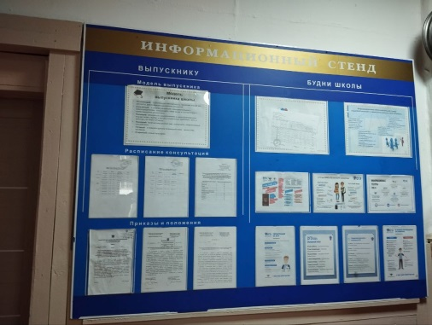
2. Помещения для реализации образовательных программ (аудитории, учебные классы (комнаты самоподготовки), производственные мастерские, лаборатории) | 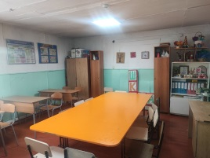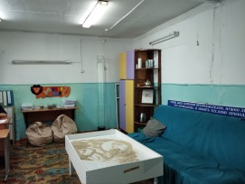
3. Актовый зал | 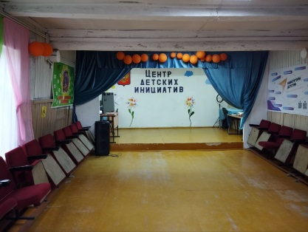
4. Обеденный зал (столовая, буфет) | 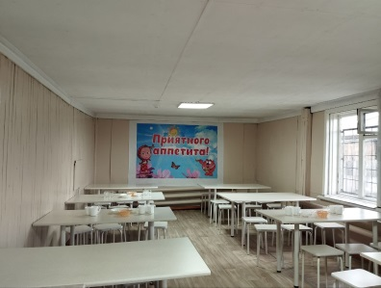
5. Гардероб | 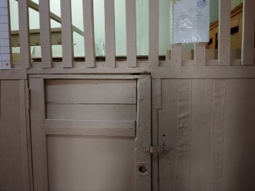  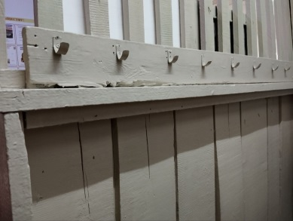
6. Библиотека | 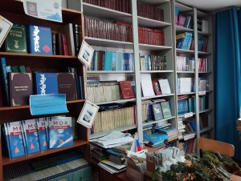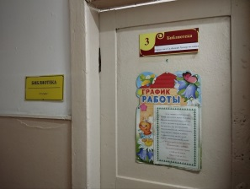
7. Спортивный зал, спортивные и игровые площадки (при наличии) | 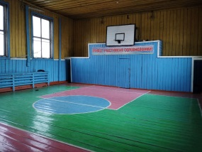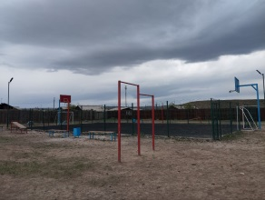
8. Помещения для оказания медицинской помощи (в случаях, установленных законодательством) | 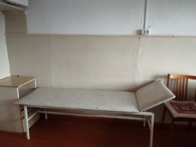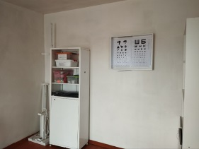
9. Помещения интерната/общежития (при наличии) | Не имеется
10. Зона отдыха (ожидания) оборудованная соответствующей мебелью | 
11. Наличие навигации (таблички, указатели и т.п) | 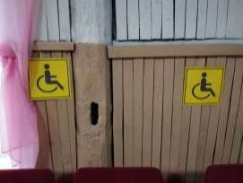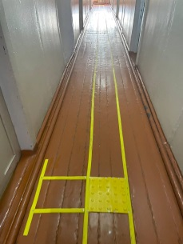
12. Источники питьевой воды | 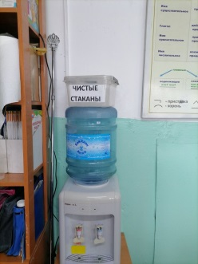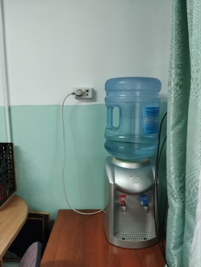
13. Санитарно-гигиенические помещения (туалеты) | 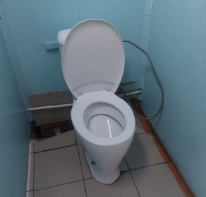
14. Пандусы (подъемные платформы) при входе в учреждение | 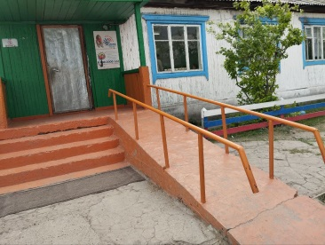
15. Стоянки для автотранспортных средств инвалидов | 
16. Адаптированные лифты, поручни, расширенные дверные проемы | 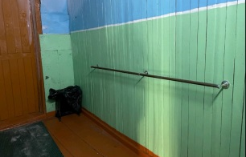
17. Сменные кресла-коляски | 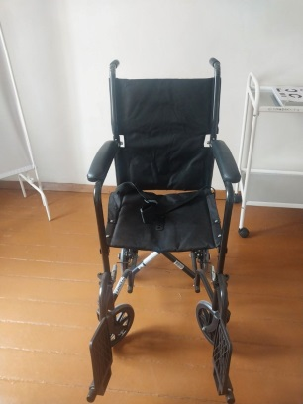
18. Специально оборудованные для инвалидов санитарно-гигиенические помещения | 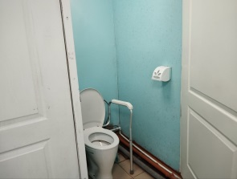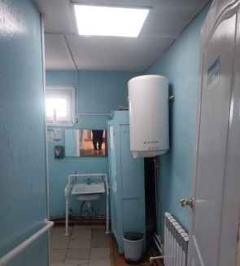
19. Аппаратура, дублирующая звуковую и зрительную информацию для инвалидов по слуху и зрению | Не имеется
20. Надписи, знаки, вывески, выполненные рельефно-точечным шрифтом Брайля | 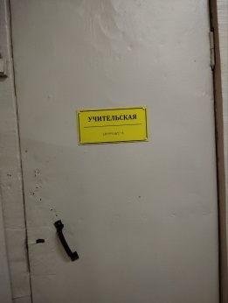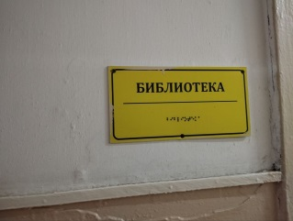

_____________________________________________________________________________
ФИО, подпись представителя оператора

_____________________________________________________________________________
ФИО, должность, подпись представителя образовательной организации

